TAGLIO
Introduzione
Supponiamo di avere una sezione sottile aperta a C di spessore uniforme. Fissiamo un sistema di riferimento con origine nel baricentro “$G_{xyz}$” con z uscente dal piano, x e y con direzioni coincidenti in questo caso con quelle degli assi principali di inerzia (in generale potrebbero anche non coincidere) (Fig. 1).
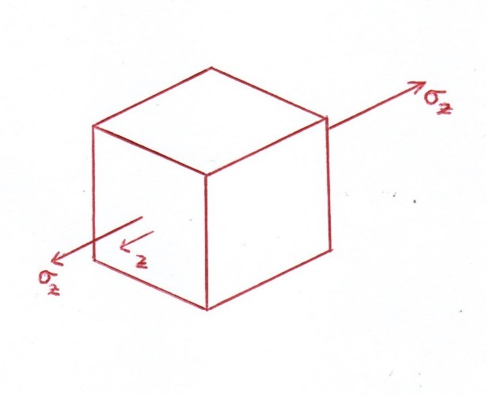
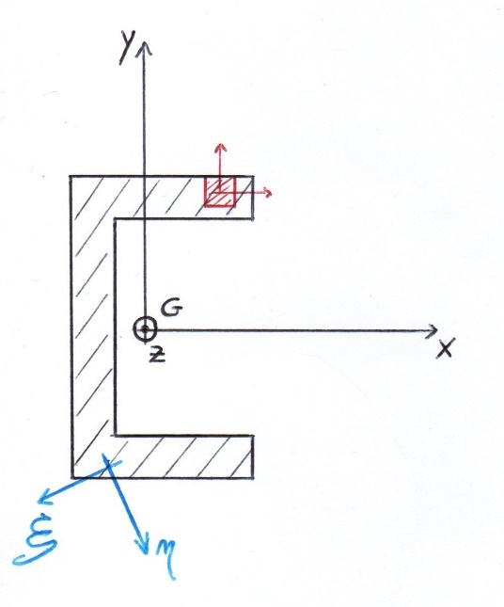

Fig. 1 Fig. 2
Supponiamo di estrapolare un cubetto dalla sezione, con la faccia appartenette al piano del foglio (normale all’asse z) e con le facce trasversali normali ad x e y (in generale data l’arbitrarietà nella scelta del sistema di riferimento entro-piano, x e y possono essere orientate anche diversamente, ad esempio lungo direzioni locali ξ ed η come in Fig. 1).
Applicando sollecitazioni di sforzo normale e momento flettente nel cubetto si generano delle tensioni $σ_{z}$ che provocano allungamento in direzione “z” e strizione lungo gli altri assi diversi da “z” per effetto Poisson (stato monoassiale di sollecitazione) (Fig.2).
Applicando invece un momento torcente o taglio il cubetto sarebbe sollecitato in maniera completamente diversa, in particolare lo stesso cubetto non è sottoposto a nessuna sigma e soggetto solamente a delle $τ$ (Fig.3).
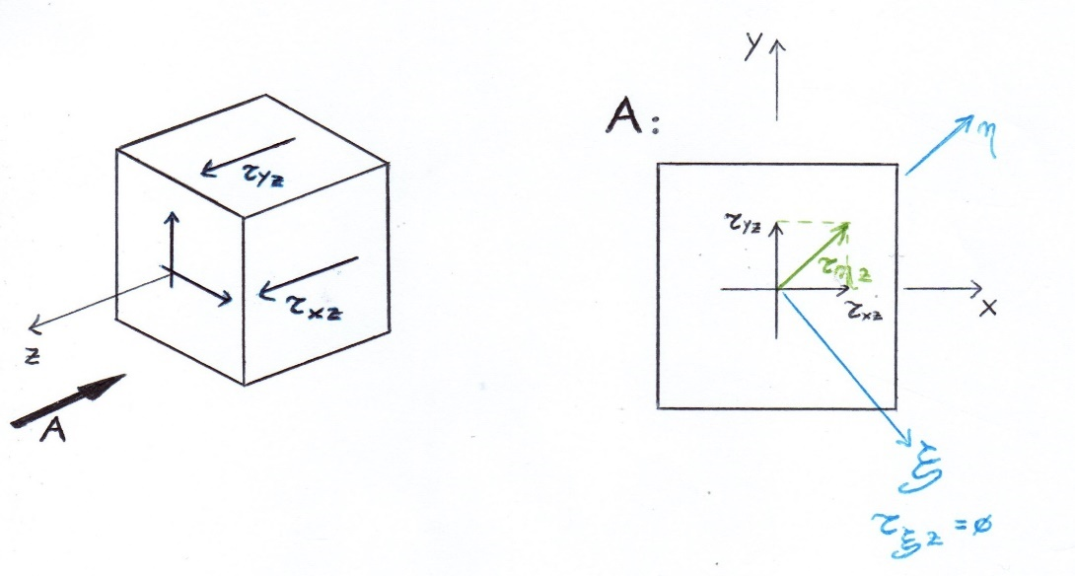

Fig.3
Si nota che nella faccia ortogonale a “z” agiscono soltanto 2 $τ$, pertanto quando su una faccia agiscono soltanto 2 tensioni taglianti posso applicare il teorema di Pitagora e ricavare un’unica $τ$ equivalente (formula 1).
$τ_{ηz}= \sqrt{{τ_{yz}}^{2}+{τ_{xz}}^{2} }$ (1)
N.B. [La formula 1vale soltanto per il taglio, le sigma non possono essere composte con il teorema di Pitagora].

Lo stato tensionale in generale è definito da 6 contributi (3 sigma e 3 tau). In realtà nel caso di una trave posso avere solamente caricamenti di tipo $σ_{z}$ e $τ_{ηz}$, per cui lo stato tensionale risulta al più uno stato piano incompleto (le altre tensioni sono assenti in quanto non previste dalla teoria della trave né a flessione e sforzo normale né in momento torcente e taglio).

Ipotesi cinematica per taglio e momento torcente
Consideriamo una sezione generica sulla quale prendiamo un quadratino di materiale.
Tale generico quadratino è soggetto a dei vincoli, infatti i punti non possono muoversi entro-sezione perché valgono:
$τ_{xy}=0$ $σ_{x}=σ_{y}= σ_{z}=0$
Possono invece muoversi in direzione perpendicolare al piano di sezione per effetto delle tensioni “$τ_{zx}$” e “$τ_{zy}$” non nulle (Fig. 4).

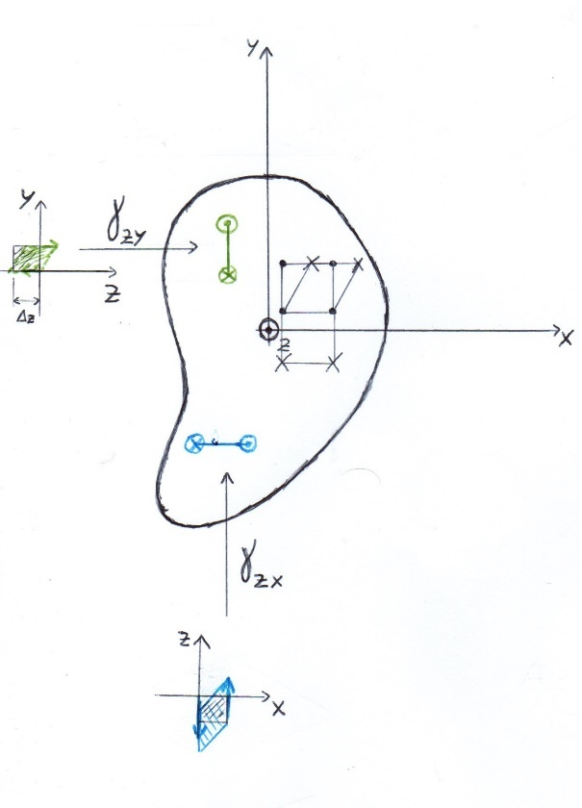

Fig.4

Esempio: taglio puro
Consideriamo una barra a sezione rettangolare presa tra due blocchi mobili (Fig. 5).
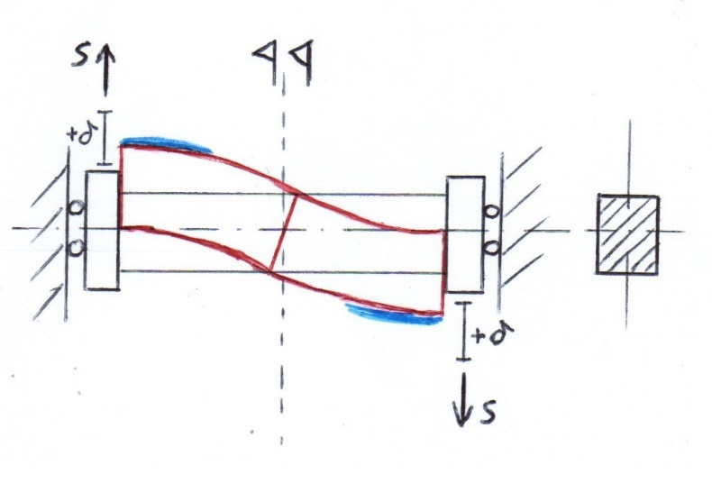
Fig.5
Applicando uno spostamento “s” alle estremità della trave, gli andamenti qualitativi del momento flettente e taglio sono mostrati in Fig. 6.
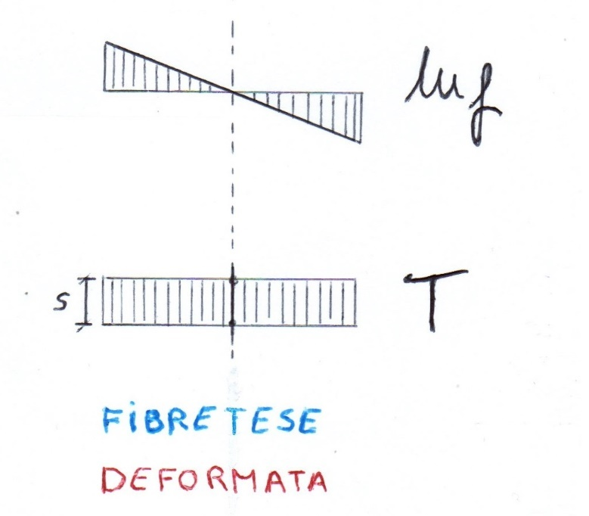

Fig.6

La condizione di taglio puro si può avere soltanto quando il momento flettente si annulla.
Nel nostro esempio ciò si verifica unicamente nella sezione centrale e non su una porzione finita di trave.

Richiamo
In presenza di taglio il momento flettente non è uniforme:
$T_{y}=\frac{dM_{x}}{dz}$ ; $T_{x}=-\frac{dM_{y}}{dz}$
La tensione $σ_{z}\left(x,y,M_{x},M_{y},J_{xx},J_{yy},J_{xy}\right)$si ricava dalla formula 2, dove i moduli di Young si possono semplificare essendo il materiale omogeneo.
$σ_{z}=\frac{\left(M_{x}J_{yy}+M_{y}J_{xy}\right)∙y-(M_{y}J_{xx}+M_{x}J_{xy})∙x}{(J_{xx}J_{yy}-{J_{xy}}^{2})}$ (2)

Teoria di Jourawsky per il calcolo delle tensioni associate al taglio
Consideriamo la sezione in parete sottile, è possibile effettuare un taglio sul piano definito da 2 direzioni:
una direzione è l’asse della trave (z); l’altra è normale alla parete sottile.
È possibile definire per ogni tratto in parete sottile una superficie media che si estende in z dove:
l’asse z è preso dal baricentro ed è uscente, lo spessore dell’ala lo misuriamo considerando una direzione normale alla superficie media.
Si consideri una trave caricata con una forza $T_{y}$ applicata nel baricentro G (Fig.7); isolato un concio elementare di spessore “t” e lunghezza “$d_{z}$” si osserva che la superficie laterale del concio risulta essere scarica (Fig.8).

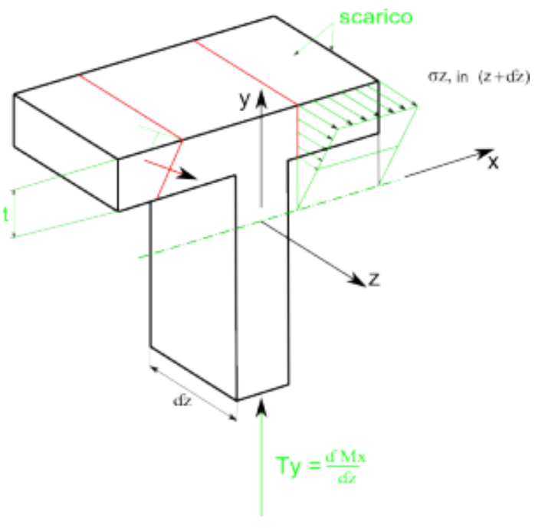
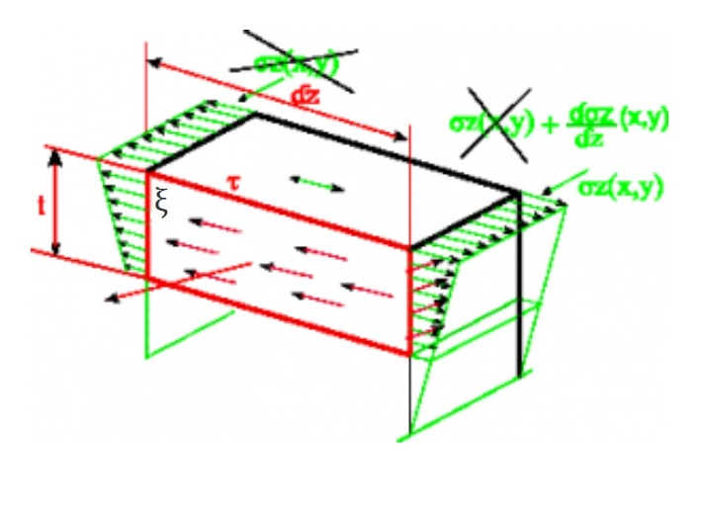

Fig.7 Fig.8

Si consideri una trave caricata con una forza Ty applicata nel baricentro G (Fig. 7) che causa una variazione del momento flettente in x. Il momento flettente rispetto a x porta in trazione le fibre superiori e in compressione quelle inferiori e in particolare le tensioni $σ_{z}$ hanno un andamento che lungo la sezione è lineare dal punto più trattivo al punto più compressivo.
Le sollecitazioni taglianti τ agiscono ortogonalmente alla normale della faccia ξ lungo la direzione “z” per equilibrare le tensioni $σ_{z}$.
In generale le τ risultano essere uniformi, in caso contrario se ne considera un valore medio $\overline{τ}$.
Calcoliamo il valore di $\overline{τ}$ sull’area al fine di equilibrare $σ_{z}$:
$$\overline{τ}*t*dz=\iint_{a*}{\frac{dσz(x,y)}{dz}*dz*da}$$
Semplificando si ottiene la formula di Jourawsky:
$$\overline{τ}*t=\iint_{a*}{\frac{dσz}{dz}*da}$$
Consideriamo il caso in cui sulla sezione lo sforzo di taglio agisce sull'area a* (Fig. 9-10); in presenza di materiale omogeneo la sollecitazione sarà pari a (formula 3):
$$q=\overline{τ}*t=\frac{\left(Tx*Jxx-Ty*Jxy\right)*A^{*}*{\overline{x}}^{*}-\left(Tx*Jxy-Ty*Jyy\right)*A^{*}*{\overline{y}}^{*}}{J_{xx}*J_{yy}-J_{xy}^{2}} (3)$$
• $A^{*}*{\overline{x}}^{*}=\iint_{a^{*}}{x*da}$
• $A^{*}*{\overline{y}}^{*}=\iint_{a^{*}}{y*da}$
$$a^{*}$$
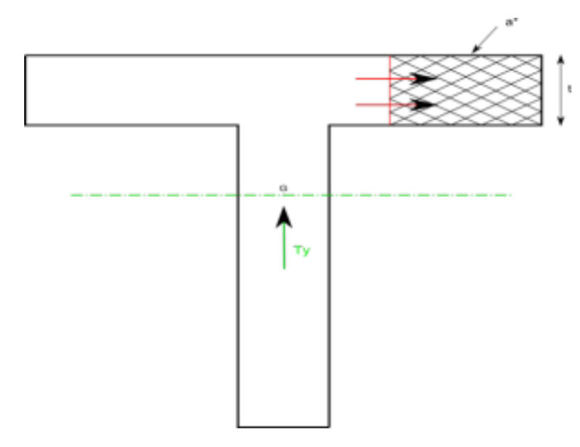
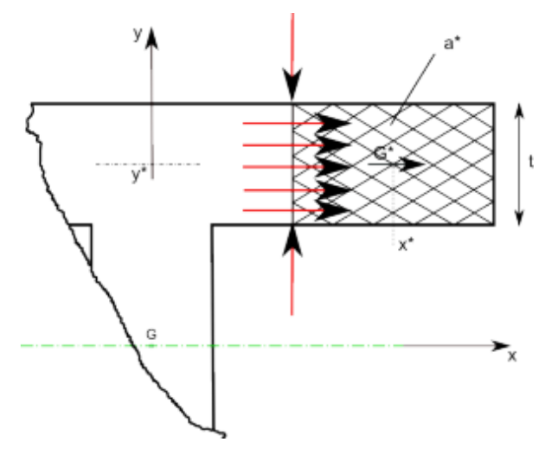
Fig. 9 Fig. 10

N.B.
[Se il materiale è omogeneo isotropo la teoria a sforzo normale e a flessione sono teorie esatte, invece la teoria del taglio e del momento torcente danno formule approssimate (fanno eccezione la barra a sezione circolare piena o cava sottoposta a torsione e la sezione circolare sottoposta a taglio, la cui soluzione e riportata in forma esatta sul A. E. H. Love – “A Treatise on the Mathematical Theory of Elasticity”)].

Tensioni taglianti in sezioni in parete sottile aperta
- Validità della $\overline{τ}$
Consideriamo una sezione in parete sottile a “C” soggetta a taglio (Fig. 11).
Individuata la superficie media di tale sezione, effettuiamo un taglio nello spigolo lungo la perpendicolare alla superficie media (Fig. 12) (ovviamente individuare un piano perpendicolare alla superficie media nello spigolo è molto difficile, ma considerare il piano che passa per i punti A e B è una buona approssimazione).

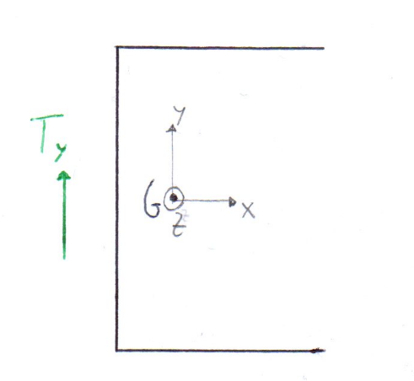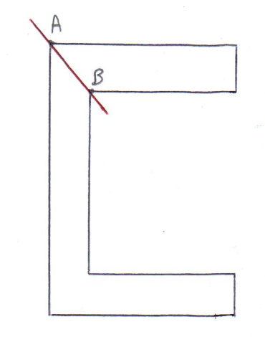

Fig. 11 Sezione a C schematizzata da filo passante Fig. 12 Il piano rosso passante per A e B,
per sup. media, soggetta a taglio lungo y. individua la superficie di taglio.

Il valore medio delle “τ” può essere calcolato con le formule viste precedentemente, noto lo spessore “t”, il baricentro “G” e la superficie “$a^{*}$”.
Tuttavia la sezione di taglio considerata è una situazione particolare, difatti passa per uno spigolo convesso (punto A), dove le tensioni “τ” sono nulle, e uno spigolo rientrante (punto B), dove le “τ” tendono ad infinito (Fig. 13).

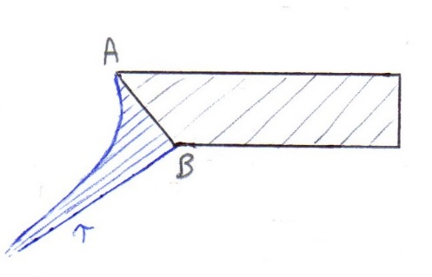
Fig.13
Andamento della tensione tangenziale lungo il piano di taglio
(nulle sullo spigolo convesso A e infinite sullo spigolo rientrante B).

In questo caso, dunque, la tensione media calcolata non è rappresentativa delle tensioni reali perché su uno spigolo sono nulle e sull’altro sono illimitate.
In conclusione si può dire che la tensione media calcolata con la formula di Jouraski è rappresentativa dello stato tensionale che realmente si genera, se e solo se le tensioni su tale superficie di taglio sono uniformi (non variano istericamente come nel caso analizzato).

N.B.
[Nel caso analizzato, non essendo possibile considerare uniforme la tensione “τ” sulla superficie di taglio (quindi la “τ” media non è rappresentativa), si può considerare il valore calcolato di “τ” come un valore nominale e poi correggere l’errore con il coefficiente di effetto intaglio “$α_{k}$”].

- Calcolo delle tensioni
Considerando sempre una sezione a C in parete sottile (con spessore “t” costante), andiamo a calcolare le tensioni generate da un taglio applicato nel baricentro G con direzione parallela all’asse y (Fig. 14).
N.B.
[Il taglio “$T_{y}$” è applicato in prima analisi sul baricentro, ma si dimostrerà che per ragioni di equivalenza tra sistemi di forze, non potrà essere applicato nel baricentro].
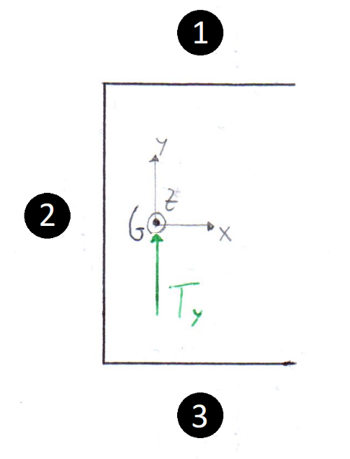

Fig.14
Sezione a C in parete sottile schematizzata da filo passante per superficie media.
$T_{y}$= taglio applicato sul baricentro in direz. parallela ad asse y.
❶ = tratto orizzontale superiore della sezione.
❷ = tratto verticale della sezione.
❸ = tratto orizzontale inferiore della sezione.

Se consideriamo nel tratto ❶ un concio asportato con un taglio perpendicolare al piano medio, la coordinata baricentrica “$y^{*}$” relativa alla sezione “$A^{*}$” (Fig. 15), è costante all’aumentare della lunghezza del concio (ossia preso un concio di lunghezza CD lungo x, questo ha la stessa coordinata baricentrica $y^{*}$ di un concio con lunghezza ED>CD).

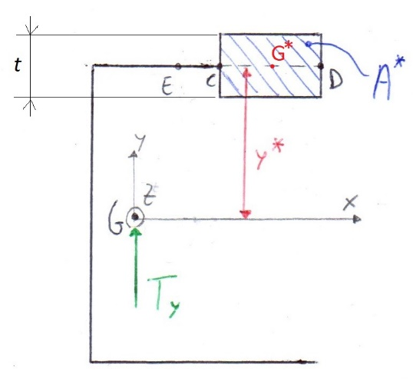

Fig.15
Concio di lunghezza CD in direz. x, appartenete al tratto ❶.
$A^{*}$ = superficie sul piano xy del concio.
$y^{*}$ = coordinata baricentrica in y di $A^{*}$.
t = spessore del concio.
$G^{*}$= baricentro della sezione $A^{*}$.

Essendo lo spessore “t” costante e la coordinata baricentrica “$y^{*}$” costante, allora il momento di inerzia del primo ordine ($A^{*}y^{*}$) cresce linearmente con il modulo di “x”.
Dalla formula 3 per la tensione media possiamo osservare che lungo il tratto ❶ quest’ultima ha un andamento lineare in quanto il momento di inerzia misto “$J_{xy}$” è nullo perché ragioni di simmetria.
Sul tratto ❷, invece, l’andamento della tensione media è parabolico; ed infine sul tratto ❸ torna ad essere lineare (Fig. 16).

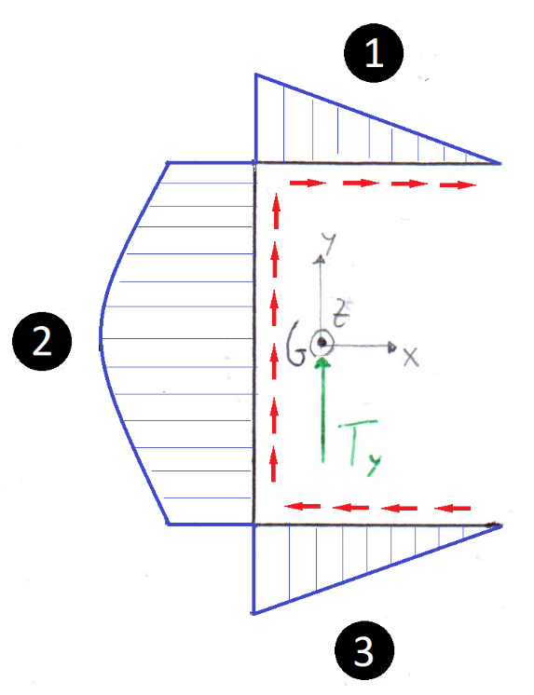
Fig.16
In blu è rappresentato l’andamento della tensione media sui tre tratti della sezione a C.
In rosso sono rappresentate direzione e verso delle tensioni che si generano sulla sezione a C, per equilibrare le tensioni tangenziali agenti sui vari conci asportati (difatti le tensioni tangenziali vanno sempre quattro a quattro e per l’equilibrio alla rotazione del concio elementare, sono disposte sempre punta contro punta e coda contro coda).
*

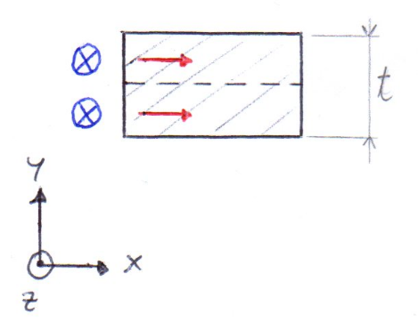
*
Nella Fig.17 viene chiarito meglio come nascono le tensioni che si generano sulla sezione C (quelle che nella Fig. 6 sono rappresentate in rosso).
Si può osservare che è presente un concio di trave con delle tensioni in direzione z negativa (vettori blu), che nascono per equilibrare le tensioni “$σ_{z}$” generate dal taglio “$T_{y}$”, e in rosso le tensioni tangenziali che nascono per equilibrio alla rotazione intorno all’asse y del concio.

Fig.17 Concio con sollecitazioni
* .

A questo punto, note le tensioni medie sui vari tratti, possiamo calcolare la forza risultante su ogni singolo tratto (Fig. 18) e osservare che con la forza di taglio “$T_{y}$” applicata nel baricentro, non può essere soddisfatta l’equivalenza tra i due sistemi di forze (uno rappresentato dalla forza di taglio e l’altro dalle risultanti delle tensioni sulla superficie della sezione a C).
Difatti eseguendo l’equilibrio alla rotazione intorno al baricentro si hanno tre contributi negativi dovuti alle 3 forze (“F”, “P”, “F”) che non possono essere controbilanciati da nient’altro.

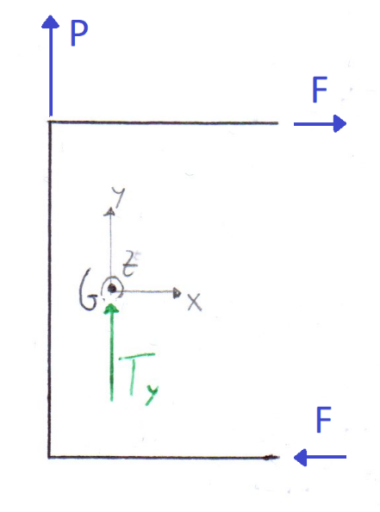

Fig. 18
$T_{y}$ = taglio applicato al baricentro.
P = risultante di forza del tratto verticale.
F = risultante di forza del tratto orizzontale.

Dunque, risulta chiaro, che per soddisfare l’equivalenza dei due sistemi di forze, il taglio “$T_{y}$” deve essere applicato ad una certa distanza “e” dal baricentro (Fig. 19) in modo da verificare l’equivalenza dettata dall’equilibrio alla rotazione intorno al polo O’:

$T_{y}*e=F*h$

(questa equazione ci mostra come l’effetto alla rotazione dato dal taglio $T_{y}$ è equivalente a quello dato dal sistema di forze dovuto alle tensioni medie).

N.B.
[La forza “P” coincide esattamente con il taglio $T_{y}$ per soddisfare l’equivalenza dei sistemi di forze anche in direzione y; difatti è bene osservare che non stiamo dimostrando l’equilibrio, ma stiamo dimostrando l’equivalenza dei sistemi di forze in analisi].

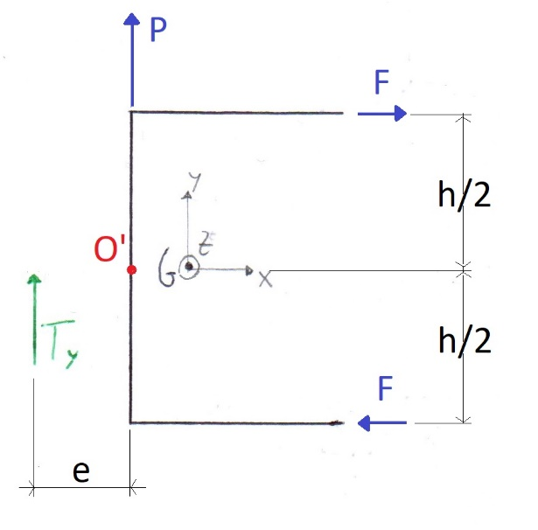

Fig.19
O’ = polo per l’eqz. di equilibrio alla rotazione.
e = braccio di $T_{y}$ rispetto il polo O’.
h/2 = braccio delle forze F rispetto il polo O’.

Tensioni taglianti in sezioni sottili chiuse
Supponiamo di avere la sezione in Fig.20, nella quale si riconoscono uno spessore t ed una superficie media.
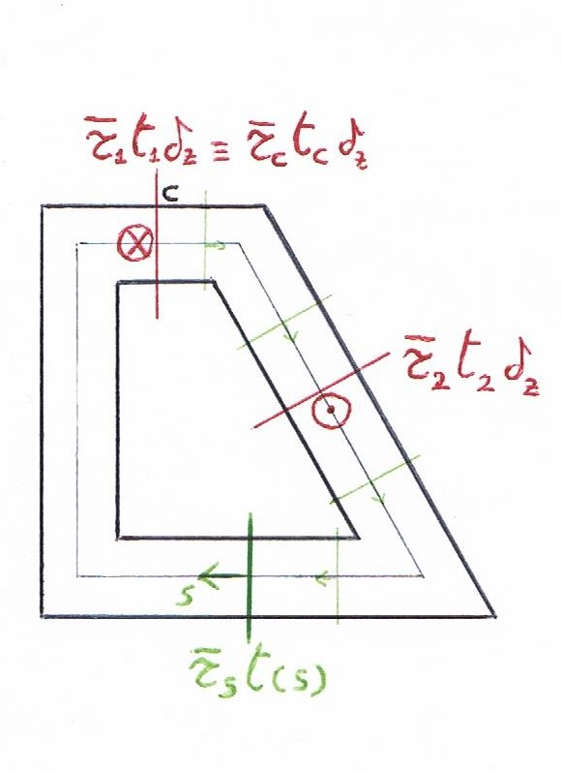

$\overline{τ}$: tensione tagliante media
$\overline{τ}$t: azione tagliante media
$\overline{τ}$t$δ_{z}$: forza tagliante media
$τ_{1};τ_{2}:$ incognite media

L’assenza di superfici libere e scariche non mi consente di tagliare in un punto generico ed effettuare l’equilibrio. In questo caso per determinare le tensioni taglianti bisogna sempre fare l’equilibrio di un concio tra due tagli. Sorge però un problema, abbiamo due incognite ed una sola equazione di equilibrio.

Fig. 20

N.B. [La τ si annulla in corrispondenza del piano di simmetria di sezioni simmetriche].

Data la non simmetria del nostro problema, fissato un sistema di ascisse curvilinee, scegliamo uno dei due tagli come parametro (es: scelgo $\overline{τ_{1}}t_{1}≡\overline{τ_{c}}t_{c}$). Procediamo per ogni sezione individuata dal sistema di ascisse curvilinee e definiamo per equilibrio $τ_{s}t_{(s)}$ come l’integrale delle $σ_{z}/δ_{z}$ sull’area tra i due tagli meno il contributo parametrico del taglio in c. Otteniamo la $τ_{s}$ in ogni punto in funzione della $τ_{c}$ grazie alla seguente formula:

$τ\left(s\right)t\left(s\right)=\iint_{A^{*}}{\frac{dσ_{z}}{dz}dA-τ_{c}t_{c}}=\int_{0}^{s}{\frac{dσ_{z}}{dz}}t\left(∙\right)d∙-τ_{c}t_{c}$ (*)

Una volta che abbiamo trovato la $τ_{s}$ possiamo andare a ricavare l’energia potenziale elastica sulla sezione.
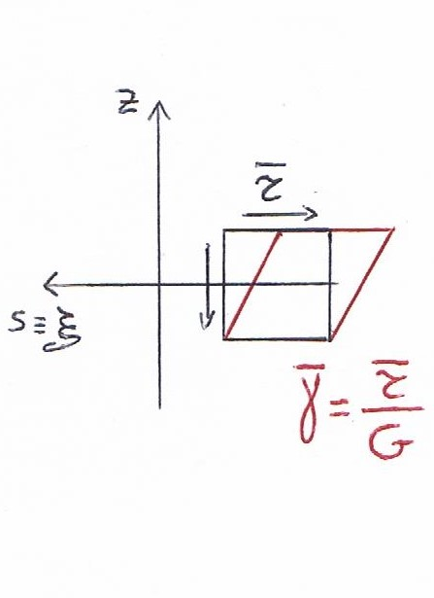
- Energia potenziale elastica e ricerca della condizione di taglio puro

La $\overline{τ}$ compie lavoro sulla deformazione a rombo del quadratino (Fig. 21).
La deformazione a rombo in media sulla sezione vale $\overline{γ}=\frac{\overline{τ}}{G}$ (si suppone $\overline{γ}$ uniforme).
L’energia potenziale elastica in particolare vale:

$$U=\frac{τ^{2}}{2G}$$

Per un tratto in z unitario, ottengo U per unità di lunghezza di trave:

$$\frac{1}{2}\overline{τ}\overline{γ}=\frac{{\overline{τ}}^{2}}{2G}t\left(s\right)ds$$

Fig.21

Anziché integrare lungo lo spessore al secondo membro della formula appena scritta, si è moltiplicato direttamente per lo spessore t(s) locale perché il taglio è costante nello spessore. Bisogna integrare soltanto in ds.
Il coefficiente $\frac{1}{2}$ tiene conto del fatto che i valori di tensione e deformazione considerati sono valori finali dunque $\frac{1}{2}$ fa la media tra la condizione iniziale τ=0 e la condizione finale τ=$\overline{τ}$.
L’espressione finale dell’energia associata alla combinazione taglio/momento torcente indotto dal carico traverso se applicato con braccio d rispetto al centro di taglio è:

$U=\oint{\frac{τ^{2}\left(s\right)}{2G}}t\left(s\right)ds=\oint{\frac{{\left(\int_{0}^{s}{\frac{dσ_{z}}{dz}}t\left(∙\right)d∙-τ_{c}t_{c}\right)}^{2}}{2G}}t\left(s\right)ds=\frac{1}{2}T_{y}v_{c}+\frac{1}{2}\underbrace{T_{y}dθ}$ (*)
M_{T}$≥0$
Dove “v_{c}” è lo spostamento in direzione y del centro di taglio.

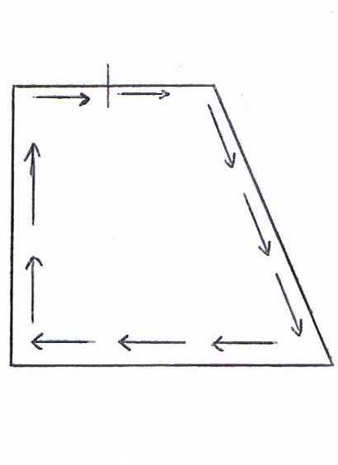
Infatti quando $τ_{c}$ è enorme, diventa dominante ed uniforme su tutta la sezione. L’andamento delle τ in Fig. 22 è in equilibrio con una forza tagliante ed eventualmente un momento torcente. Ci sono quindi due contributi (uno dovuto al taglio ed uno dovuto al momento torcente).
Ci chiediamo quale sia la condizione di taglio puro.

L’energia potenziale elastica U è funzione del contributo del taglio e del momento torcente, come già detto. Il momento torcente dà sempre un contributo energetico positivo o al massimo nullo, dunque quando M_{T}=0 (ad esempio quando il braccio d=0) siamo nella condizione di taglio puro e l’energia si trova al valore minimo. Il valore di τ_{c} che minimizza l’espressione di U è quella che annulla M_{T}. Fig.22
La condizione di minimo energetico la troviamo uguagliando a zero la derivata parziale dell’energia potenziale elastica rispetto al parametro $τ_{c}t$_{c}. Annullando la derivata ricaviamo la seconda equazione che serve per definire il valore del parametro e noto il parametro, il valore delle $τ$ su tutta la sezione:

$\frac{∂U}{∂(τ_{c}t_{c})}=0$ (*)

$\frac{∂U}{∂(τ_{c}t_{c})}=\oint{\frac{+2\left(τ_{c}t_{c}\right)-2(\int_{0}^{s}{\frac{dσ_{z}}{dz}}t\left(∙\right)d∙)}{2G}}tds=0$ (*)

e quindi:

$τ_{c}t_{c}=\frac{\oint{\frac{\int_{0}^{s}{\frac{dσ_{z}}{dz}}td∙}{G}}tds}{\oint{\frac{t}{G}ds}}$ (*)

Se la sezione ha più celle, trovo un parametro per ogni cella e ripeto la procedura.

NOTE:
- le formule (*) sono state prese dal documento in allegato
- nel prossimo paragrafo introduciamo l’argomento della prossima lezione

MOMENTO TORCENTE IN PARETE SOTTILE

Consideriamo una sezione rettangolare in parete sottile soggetta a M_{T} (Fig. 23).
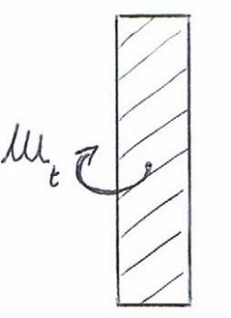

Fig. 23

I punti della sezione si muovono in direzione z e definiscono un ingobbamento della sezione come visualizzato nella Fig. 24:
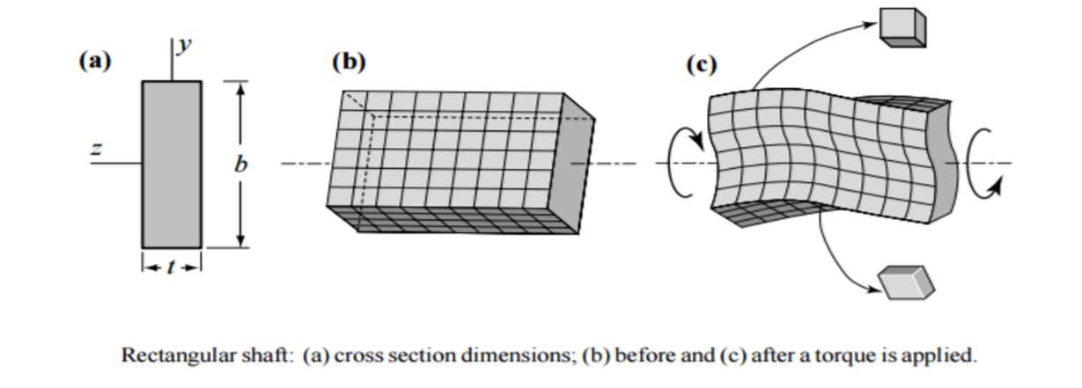
Fig. 24

Quando la parete è sottile aperta le τ hanno l’andamento riportato in Fig. 25:

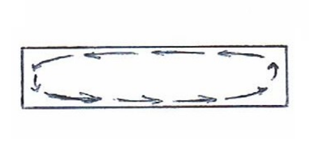

Fig. 25

Possiamo immaginare che il macro momento torcente si distribuisca in tanti momenti torcenti o in altre parole è come se diventasse la distribuzione di momenti torcenti per unità di lunghezza lungo la linea media di sezione (Fig.26):

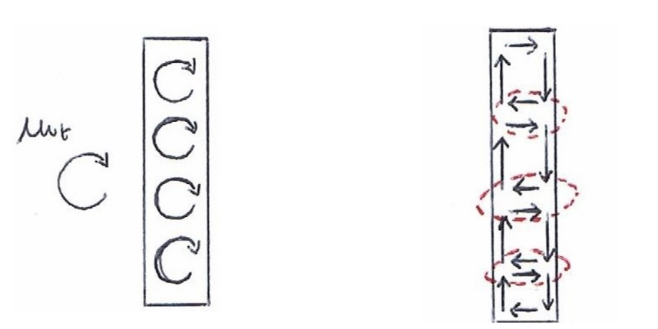
I contributi cerchiati in rosso si sommano e si annullano.
Ci deve essere continuità tra la superficie media indeformata ed intensionata e la parete che ha il massimo livello di tensione.

Fig.26

Nel calcolo del momento torcente bisogna prestare attenzione a considerare anche il contributo dato dalle τ cerchiate in azzurro nella Fig.27 in quanto dotate di un ampio braccio. Se considerassi soltanto quelle cerchiate in giallo otterrei metà del momento torcente.
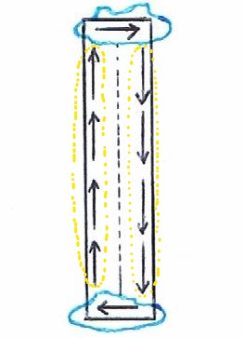

Fig.27

AUTORI E CARICO ORARIO
Ore dedicate alla stesura/revisione degli appunti di questa lezione.
Autore/Revisore | Prima stesura | Revisione | Seconda stesura | Totale
Francesco Errichetti | 6h
Mario Leggieri | 6h
Angelo Melpignano | 6h
Revisore 1
Revisore 2
Revisore 3
Totale | 18h

La sezione relativa ai revisori è da compilarsi a cura del curatore.

